EFEMÉRIDES DEL MES DE JULIO Y AGOSTO

9 DE JULIO DÍA DE LA INDEPENDENCIA INVESTIGA:
1. ¿Qué se celebra el 9 de Julio en nuestro país?
2. ¿En qué año y dónde se firmó el Acta de Independencia?
3. ¿Quiénes y porqué se reunieron en San Miguel de Tucumán?
4. ¿Por qué tuvimos que Independizarnos de España?
- El 9 de julio se celebra en la Argentina el día de la INDEPENDENCIA.
- El Acta de la Independencia se firmó en el año 1916 en San Miguel de Tucumán.
- Se reunieron Güemes, Belgrano y los diputados de Córdoba (Cabrera, Corro y Salguera). Para firmar el acta del día de la independencia.
- Tuvimos que independizarnos de España porque habían medidas reformistas, impuestas por el gobierno, que les quitaba poder a las elites criollas. El deseo por parte de los criollos, como Manuel Belgrano y otros intelectuales, de formar una propia República.

5 DE AGOSTO
“DÍA DEL INSTITUTO DE LAS HIJAS DE MARÍA AUXILIADORA”
Investiga y luego escribe en tu carpeta

- ¿Quién fue María Mazzarelllo?
- ¿Cómo se creó la obra de “Las Hijas de María Auxiliadora”?
- Escribe una oración dando gracias a Madre Mazzarello por los compañeros y compañeras de sexto grado Promo 2024.
- Recordando los valores del instituto escribe acciones para hacer y comprometerte en el aula.

- María Mazzarello fue una religiosa Italiana con la cual Don Bosco fundo el instituto de las hijas de María Auxiliadora.

- La obra se creó cuando Don Bosco conoció a las chicas que dirigía el padre Pasterino, eran excelentes candidatas para ser religiosas, y con ellas fundo la comunidad de las hijas de María Auxiliadora.

- María Mazzarello te doy gracias por todos estos 6 años con mis compañeros disfrutándolos y viviéndolos al cien por ciento, la he pasado genial y te quería agradecer por darme esta experiencia hermosa.

- Tener RESPETO con todos los compañeros, ser SOLIDARIOS con todas las personas, nunca perder la HUMILDAD.

16 DE AGOSTO
“DÍA DEL NACIMIENTO DE DON BOSCO”
- Escribí la biografía de Don Bosco.
- Ilustra el tema.
1. Juan Bosco, de nombre Giovanni Melchiorre Bosco y más conocido como don Bosco (I Becchi, 16 de agosto de 1815 - Turín, 31 de enero de 1888), fue un sacerdote, educador y escritor italiano del siglo xix. Su vida y su obra están profusamente documentadas desde sus inicios. Fundó la Congregación Salesiana, la Asociación de María Auxiliadora (ADMA), la Asociación de Salesianos Cooperadores, el Boletín Salesiano, el Oratorio Salesiano y el Instituto de las Hijas de María Auxiliadora. Promovió la Asociación de Exalumnos Salesianos, el desarrollo de un sistema pedagógico moderno conocido como sistema preventivo para la formación de los niños y jóvenes, y la construcción de obras educativas al servicio de la juventud más necesitada, especialmente en Europa y América Latina. Fue uno de los sacerdotes más cercanos al pontificado de Pío IX y al mismo tiempo propugnó mantener la unidad de la Iglesia durante los duros años de la consolidación del Estado italiano y los enfrentamientos entre este y el papa que ocasionó la pérdida de los llamados Estados Pontificios y el nacimiento de la Italia Unificada. Fue autor de numerosas obras, todas dirigidas a la educación juvenil y a la defensa de la fe católica, lo que lo destaca como uno de los principales promotores de la imprenta.
Las constituciones de la Congregación Salesiana fueron aprobadas por la Iglesia el 3 de abril de 1874. ​ A partir de entonces se manifestó en su total dimensión el proyecto indiscutiblemente misionero de Juan Bosco. En los últimos 14 años de su vida destinó a miembros de su congregación a la Argentina (1875), ​ Francia (1875), ​ Uruguay (1876), Colombia (1876), ​ España (1881), ​ Brasil (1883), ​ Chile (1887), Inglaterra (1887), y Ecuador (1888). Dispuso la realización de once sucesivas “expediciones misioneras” entre 1875 y 1887 a diferentes países de América del Sur. Su prestigio como sacerdote y como educador de los jóvenes necesitados o en riesgo le valió el respeto de las autoridades civiles y religiosas de su tiempo y de su país, así como una notable fama en el extranjero. Sus obras fueron requeridas directamente por jefes de Estado o autoridades eclesiásticas de Argentina, Ecuador, El Salvador,​ Tierra Santa, Panamá, Colombia​y Venezuela, entre otros países. Fue un visionario de su tiempo al punto de predecir acontecimientos que se darían a lo largo del siglo xx en lo referente a sus salesianos, a la Iglesia católica y al mundo en general. El 1 de abril de 1934, solo 46 años después de su muerte en 1888, Juan Bosco fue canonizado por el papa Pío XI. Juan Pablo II le confirió el título de «Padre, Maestro y Amigo de los Jóvenes». Poblaciones, provincias, parques, calles, teatros, museos, universidades y sobre todo colegios llevan su nombre. La Familia Salesiana es uno de los grupos católicos más numerosos del mundo y existen obras de don Bosco en 134 países.​
2.
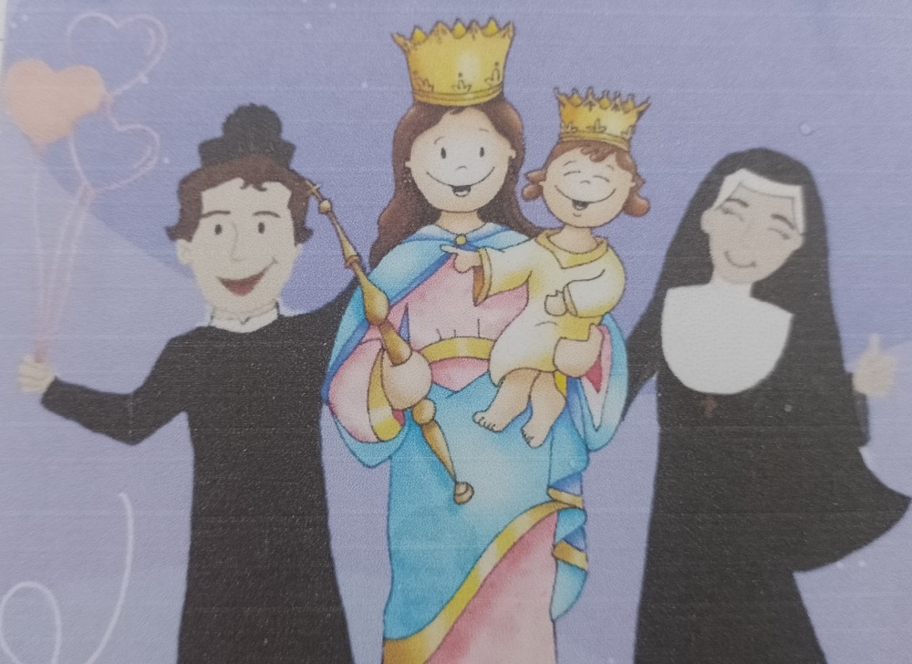

17 DE AGOSTO
“CONMEMORACIÓN DEL FALLECIMIENTO DEL GENERAL DON JOSÉ DE SAN MARTÍN”
INVESTIGA Y REALIZA LAS ACTIVIDADES PROPUESTAS
- a ¿Quién fue José de San Martín?
b- ¿Por qué es tan importante su figura para la historia de nuestro país?
2 –Marcá con una X todas las afirmaciones que son correctas sobre la vida de José de San Martín.
- José de San Martin fue un militar y político Argentino, conocido por ser libertador de la Argentina y Chile, además haber proclamado e impulsado la independencia del Perú.
b-Su figura es tan importante en nuestro país porque él fue quien nos independizó.
Nació el 25 de febrero. x
Vivió en Buenos Aires e Inglaterra
Se encontró con Manuel Belgrano en la Posta de Yatas
Luchó contra los ejércitos de Francia, España y Portugal
Vivió los últimos años de su vida en Francia x
Lideró el Ejército del Norte. Solo tuvo una hija, llamada Mercedes x
Liberó a la Argentina, Chile y Perú x
3 a- ¿En qué país inició su carrera militar?
b- ¿Por qué decidió regresar a Buenos Aires?
4 a- ¿Cuál fue el plan que organizó para vencer a los realistas?
b- ¿Qué dificultades tuvo que superar?
- ¿Por qué escribió las Máximas a su hija Merceditas?
- Escribe tres consejos que te dan a vos, tus padres a diario
- Ilustra el tema
3. San Martin inicio su carrera militar en España.
b- Decidió regresar a BS.AS porque quería obtener rentas de unas propiedades que poseía en BS.AS, Mendoza y Chile.
4. El plan de San Martin fue cruzar la Cordillera de los Andes y liberar a Chile.
b. Los soldados tuvieron que soportar grandes cambios de clima; la sensación térmica agudizada por la altura; un sol muy fuerte de día, con temperaturas que llegaban más de 30 grados; durante la noche.

5. Le escribo las máximas para que recordara sus valores e ideas durante toda su vida.
6. Algunos de los consejos que me dan mis padres son que sea amable, estudiosa, que no hable con extraños, etc.
7-
